МАДОУ № 161 «Ёлочка»

Сценарий Новогоднего праздника
“ Проделки Бабы-Яги”.
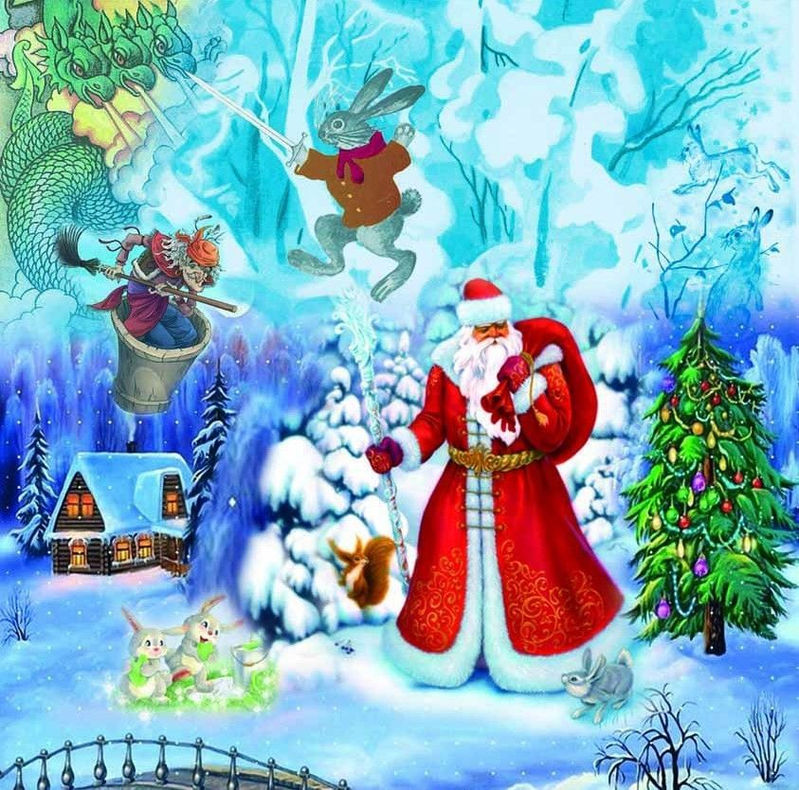
Музыкальный руководитель:
Васильева Н.А.
Декабрь 2021 г.
Г. Улан-удэ

